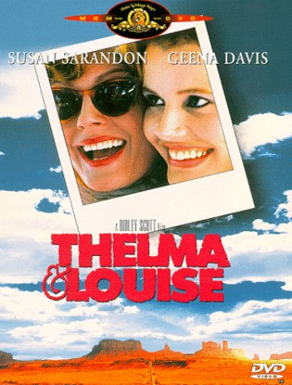
THELMA Y LOUISE

Any: 1991
Nacionalitat: Estats Units
Director: Ridley Scott

PREGUNTES DE SEGUIMENT

- Per què decideixen anar-se’n un cap de setmana? Què té de particular aquesta forma de marxar-se?

- Descriu la personalitat del marit de Thelma (Darryl) i d’ella mateixa, ara, al començament de la pel·lícula.

- Descriu ara el caràcter de Louise, també ara, a l’inici de la pel·lícula.

- Descriu l’escena del bar i del pàrking. Creus que Thelma provoca a Harlan Parker o que només flirteja amb ell? Descriu també Harlan Parker (qui intenta violar-la) i per què Louise dispara contra ell.

- Per què decideix Thelma no tornar amb el seu home?

- Per què insisteix Thelma en recollir el noi de la gasolinera?

- Analitza com canvien els caràcters de les dues dones al llarg de la narració.

- Valora l’incident del camioner.

- Intenta explicar la importància que té el paisatge en el desenvolupament dels esdeveniments.

QÜESTIONS GENERALS SOBRE LA PEL·LÍCULA

- Descriu el to general dels homes que surten a la pel·lícula. És una pel·lícula feminista o simplement és una pel·lícula de dones?

- En quin moment es converteix en un movie road, o pel·lícula de carretera?

- Descriu l’actitud de la policia, policia local i federal, enfront dels delictes comesos.

- En quin moment es pot dir que la fugida ja no té retorn? Per què?

- Per què es pot dir que la pel·lícula és la història d’una gran injustícia?

- Per què la pel·lícula, malgrat ser una llarga persecució, dóna una forta sensació d’alliberament?

- Valora l’escena final que ara és millor no explicar. Et sembla una solució natural?

